Бюллетень новых поступлений за май 2025 г.

 | Г23681  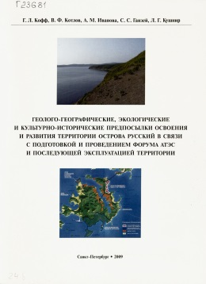 | Геолого-географические, экологические и культурно-исторические предпосылки освоения и развития территории острова Русский в связи с подготовкой и проведением форума АТЭС и последующей эксплуатацией территории / Г. Л. Кофф, В. Ф. Котлов, А. М. Иванова [и др.] ; Ин-т водных проблем [и др.]. – Санкт-Петербург : ВСЕГЕИ, 2009. – 82, [2] с. : ил., табл. – В надзаг. также: АНО НИИЦ «Геориск» РАЕН, ОАО «Росстройизыскания», ДВГТУ (ДВПИ им. В. В. Куйбышева), Ин-т географии ДВО РАН. – Библиогр. в конце кн. – ISBN 978-5-93761-129-1.  Представлеы материалы об острове Русский, содержащие основные сведения о природных условиях возведения и эксплуатации ряда сооружений, предназначенных для проведения форума АТЭС и последующей эксплуатации. Указанные материалы публикуются впервые. Материалы об острове ограничиваются территорией полуострова Саперный, поскольку именно эта территория будет служить основным ареалом проведения соответствующих планировочных и строительных работ. В будущем предполагается проведение аналогичных исследований для всей территории острова, а также для подготовки к освоению других близлежащих островов: о. Попова, о. Рейнеке, о. Шкота и др.
 | Б76875  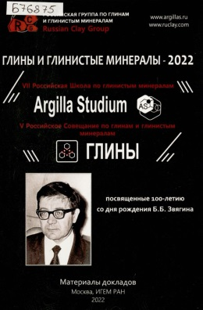 | Глины и глинистые минералы-2022 : VII Российская школа по глинистым минералам "Argilla Studium" [и] V Российское совещание по глинам и глинистым минералам "Глины", посвященные 100-летию со дня рождения Б. Б. Звягина [Москва, 18-22 апреля 2022 г.] : материалы докладов / Рос. группа по глинам и глинистым минералам ; [пред. орг. ком.: Крупская В. В.]. – Москва : ИГЕМ РАН, 2022. – 308 с. : ил., табл., портр. – Библиогр. в конце докл. – ISBN 978-5-88918-068-5.  Издание представляет собой сборник материалов лекций ведущих российских и зарубежных ученых по различным вопросам изучения глинистых минералов, которые состоялись во время Российской Школы по глинистым минералам . Материалы лекций посвящены вопросам методологии изучения состава и строения глинистых минералов, возможностям и ограничениям современных методов. Материалы Российского совещания по глинам и глинистым минералам "Глины" представляют собой сборник тезисов пленарных и секционных докладов по разным направлениям изучения глин и глинистых материалов.
 | Б76876  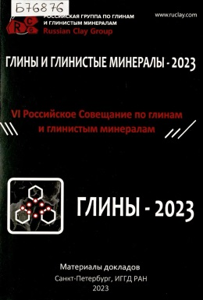 | Глины и глинистые минералы-2023 : VI Российское совещание по глинам и глинистым минералам "Глины-2023" [Санкт-Петербург, 13-16 июня 2023 г.] : материалы докладов / Рос. группа по глинам и глинистым минералам ; [пред. орг. ком.: Кузнецов А. Б., Зайцева Т. С.]. – Москва : ИГЕМ РАН, 2023. – 232 с. : ил., табл. – Библиогр. в конце докл. – ISBN 978-5-88918-071-5.
 | Г23679  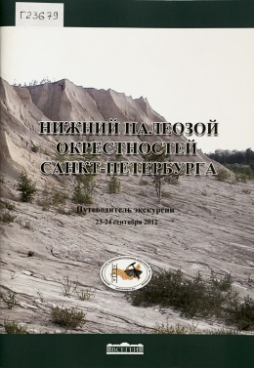 | Дронов, А. В.  Нижний палеозой окрестностей Санкт-Петербурга : путеводитель экскурсии, 23-24 сентября 2012 г. : III Всероссийское совещание "Верхний палеозой России: региональная стратиграфия, палеонтология, гео- и биособытия" / А. В. Дронов, Т. Ю. Толмачева, Г. С. Искюль ; Федер. агентство по недропользованию, Всерос. науч.-исслед. геол. ин-т им. А. П. Карпинского, Межведомств. стратигр. ком. России. – Санкт-Петербург : Всерос. науч.-исслед. геол. ин-т им. А. П. Карпинского, 2012. – 50, [2] с. : ил. – Авт. указ. на обороте тит. л. – Библиогр. в конце кн.
 | Г23682  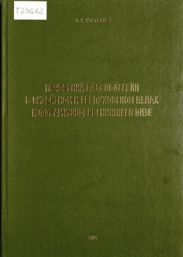 | Костыгова, П. К.  Печорский палеобассейн в визейском и серпуховском веках и фораминиферы нижнего визе / П. К. Костыгова ; М-во природ. ресурсов и охраны окружающей среды Респ. Коми, Гос. унитар. предприятие "Тимано-Печор. науч.-исслед. центр" (ГУП ТП НИЦ). – Санкт-Петербург : Изд-во С.-Петерб. картогр. ф-ки ВСЕГЕИ, 2004. – 202, [1] с. : ил., табл., портр. – Библиогр.: с. 72-74. – ISBN 5-8198-0057-5.  Рассмотрена эволюция фораминифер на разных стадиях развития Печорского бассейна в визейском и серпуховском веках. На основе изучения фораминифер проведен анализ существующих стратиграфических схем нижневизейских отложений Русской платформы и Западного Урала и дана их детальная стратиграфия в Тимано-Печорском субрегионе. Приводится описание новых видов и подвидов фораминифер.
 | В54957  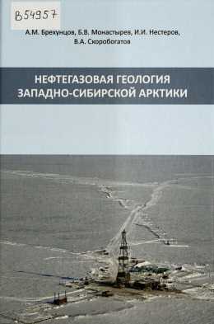 | Нефтегазовая геология Западно-Сибирской Арктики / А. М. Брехунцов, Б. В. Монастырев, И. И. Нестеров, В. А. Скоробогатов. – Тюмень : МНП "ГЕОДАТА", 2020. – 462 с. : ил., табл. – Библиогр.: с. 447-462 (179 назв.). – ISBN 978-5-9900827-2-4.  Работа посвящена обобщению результатов многолетних комплексных исследований (1968-2019 гг.) геологического строения, нефтегазоносности, состояния открытых запасов углеводородов, прогнозу нефтегазоносности и оценок начальных потенциальных и неоткрытых ресурсов газа и жидких углеводородов, перспективам проведения дальнейших поисково-разведочных работ на газ и нефть в областях и районах Западно-Сибирской Арктики: Ямальской, Гыданской, запада Енисей-Хатангской (суша) и Южно-Карской (шельф) областей. Детально рассмотрены история исследований, современная геолого-геофизическая изученность, стратиграфия, литолого-фациальные и структурные особенности мезозойско-кайнозойского осадочного чехла, фильтрационно-емкостные свойства пород-коллекторов, термобарические и катагенетические условия, геохимия органического вещества пород, газов и нефтей. Проанализированы закономерности размещения и условия формирования, эволюции и сохранности углеводородных скоплений во всем спектре онтогенеза: генерация, миграция, аккумуляция, эволюция, ремиграция и разрушение (частичное/полное).
 | Г23680  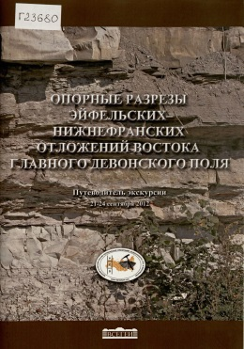 | Опорные разрезы эйфельских-нижнефранских отложений востока Главного девонского поля : путеводитель экскурсии, 21-24 сентября 2012 г. : III Всероссийское совещание "Верхний палеозой России: региональная стратиграфия, палеонтология, гео- и биособытия" / А. О. Иванов, Г. В. Стинкулис, И. О. Евдокимова, А. В. Журавлев ; Федер. агентство по недропользованию, Всерос. науч.-исслед. геол. ин-т им. А. П. Карпинского, Межведомств. стратигр. ком. России, С.-Петерб. гос. ун-т. – Санкт-Петербург : Всерос. науч.-исслед. геол. ин-т им. А. П. Карпинского, 2012. – 54 с. : ил., табл. – Авт. указ. на обороте тит. л. – Библиогр.: с. 52-54.
 | Б76872  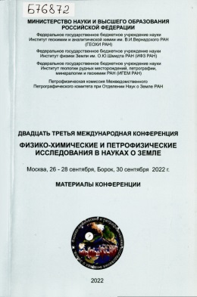 | Физико-химические и петрофизические исследования в науках о Земле = Physical-chemical and petrophysical researches in the Earth's sciences : двадцать третья международная конференция, Москва, 26-28 сентября, Борок, 30 сентября 2022 г. : материалы конференции / М-во науки и высш. образования Рос. Федерации, Федер. гос. бюджет учреждение науки Ин-т геохимии и аналит. химии им. В. И. Вернадского РАН (ГЕОХИ РАН) [и др. ; орг. и прогр. ком.: пред. ком.: Лебедев Е. Б. и др.]. – Москва : ИГЕМ РАН, 2022. – 327 с. : ил., табл. – В надзаг. также: Федер. гос. бюджет учреждение науки Ин-т физики Земли им. О. Ю. Шмидта (ИФЗ РАН), Федер. гос. бюджет. учреждение науки Ин-т геологии руд. месторождений, петрографии, минералогии и геохимии РАН (ИГЕМ РАН), Петрофиз. комис. Межведомств. петрогр. ком. при Отд-нии наук о Земле РАН. - Рез. англ. - На обороте тит. л.: ISSN 2686-8938. – Библиогр. в конце докл. – ISBN 978-5-88918-069-2.  Представлены материалы докладов тематических секций: Физико-химические свойства пород и расплавов при высоких давлениях и температурах; Современные методы экспериментальных исследований; Петрофизика и ее роль в интерпретации геофизических данных и поиске месторождений полезных ископаемых; Региональные геолого-геофизические, петрофизические и геоэкологические исследования, исследования в целях освоения Арктики; Петролого-геофизические подходы построения моделей состава и строения планетарных тел и космохимия; Петрофизические и геодинамические исследования в интересах экологии.
 | Б76873  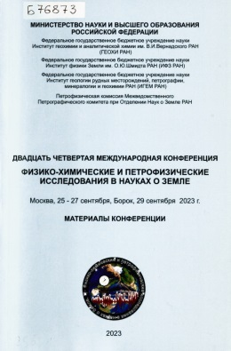 | Физико-химические и петрофизические исследования в науках о Земле = Physical-chemical and petrophysical researches in the Earth's sciences : двадцать четвертая международная конференция, Москва, 25-27 сентября, Борок, 29 сентября 2023 г. : материалы конференции / М-во науки и высш. образования Рос. Федерации, Федер. гос. бюджет учреждение науки Ин-т геохимии и аналит. химии им. В. И. Вернадского РАН (ГЕОХИ РАН) [и др. ; орг. и прогр. ком.: пред. ком.: Анисимов С. В. и др.]. – Москва : ИГЕМ РАН, 2023. – 343 с. : ил., табл. – В надзаг. также: Федер. гос. бюджет учреждение науки Ин-т физики Земли им. О. Ю. Шмидта (ИФЗ РАН), Федер. гос. бюджет. учреждение науки Ин-т геологии руд. месторождений, петрографии, минералогии и геохимии РАН (ИГЕМ РАН), Петрофиз. комис. Межведомств. петрогр. ком. при Отд-нии наук о Земле РАН. - Рез. англ. - На обороте тит. л.: ISSN 2686-8938. – Библиогр. в конце докл. – ISBN 978-5-88918-072-2.  Представлены материалы докладов тематических секций: Физико-химические свойства пород и расплавов при высоких давлениях и температурах; Современные методы экспериментальных исследований; Петрофизика и ее роль в интерпретации геофизических данных и поиске месторождений полезных ископаемых; Региональные геолого-геофизические, петрофизические и геоэкологические исследования, исследования в целях освоения Арктики; Петролого-геофизические подходы построения моделей состава и строения планетарных тел и космохимия; Петрофизические и геодинамические исследования в интересах экологии.
 | Б76874  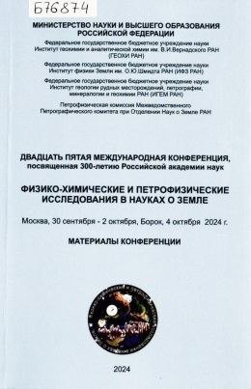 | Физико-химические и петрофизические исследования в науках о Земле = Physical-chemical and petrophysical researches in the Earth's sciences : двадцать пятая международная конференция, посвященная 300-летию Российской академии наук, Москва, 30 сентября - 2 октября, Борок, 4 октября 2024 г. : материалы конференции / М-во науки и высш. образования Рос. Федерации, Федер. гос. бюджет учреждение науки Ин-т геохимии и аналит. химии им. В. И. Вернадского РАН (ГЕОХИ РАН) [и др.] ; гл. ред. А. В. Жариков. – Москва : ИГЕМ РАН, 2024. – 311 с. : ил., табл. – В надзаг. также: Федер. гос. бюджет учреждение науки Ин-т физики Земли им. О. Ю. Шмидта (ИФЗ РАН), Федер. гос. бюджет. учреждение науки Ин-т геологии руд. месторождений, петрографии, минералогии и геохимии РАН (ИГЕМ РАН), Петрофиз. комис. Межведомств. петрогр. ком. при Отд-нии наук о Земле РАН. - Ред. указ. на обороте тит. л. - Рез. англ. - На обороте тит. л.: ISSN 2686-8938. – Библиогр. в конце докл. – ISBN 978-5-88918-075-3.  Представлены материалы докладов тематических секций: Физико-химические свойства пород и расплавов при высоких давлениях и температурах; Современные методы экспериментальных исследований; Петрофизика и ее роль в интерпретации геофизических данных и поиске месторождений полезных ископаемых; Региональные геолого-геофизические, петрофизические и геоэкологические исследования, исследования в целях освоения Арктики; Петролого-геофизические подходы построения моделей состава и строения планетарных тел и космохимия; Петрофизические и геодинамические исследования в интересах экологии.
 | -10201  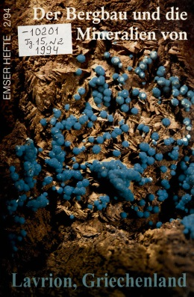 | Der Bergbau und die Mineralien von Lavrion, Griechenland. – Haltern, 1994. – 80 c. : ил., цв. ил., портр. – (Emser Hefte ; Jg.15, N 2). – Библиогр.: c. 27, 51, 80.  Рудники и минералы Лавриона, Греция.
 | В54956  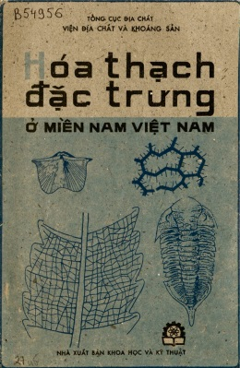 | Characteristic fossils in the South of Vietnam / Gen. Dep. of Geology, Research Inst. of Geology a. Mineral Resources ; các tác giả: Phạm Thị Quỳnh Anh [et al.] ; chủ biên: Vũ Khúc. – Hanoi : Science a. technics publ. house , 1984. – 286 с. : ил. + 4 отд. л. табл. – Текст, обл., 2-й тит. л. вьет., рез. англ. (с. 279-285). – С автогр. – Библиогр.: с. 286.  Руководящие ископаемые на юге Вьетнама.
 | -10200  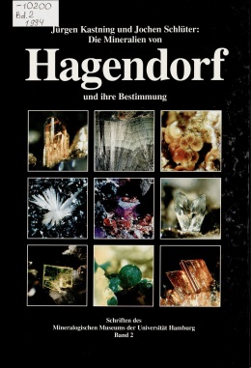 | Kastning, J.  Die Mineralien von Hagendorf und ihre Bestimmung : [anlässlich der Ausstellung: 100 Jahre Hagendorf-Süd - seltene Phosphatminerale aus Deutschland] / J. Kastning, J. Schlüter. – München : Weise, 1994. – 95 c. : ил., цв. ил., портр. – (Schriften des Mineralogischen Museums der Universität Hamburg ; Bd. 2). – Библиогр.: c. 86-89. – ISBN 3-921656-30-3.  Минералы Хагендорфа и их определение.
 | Б76870  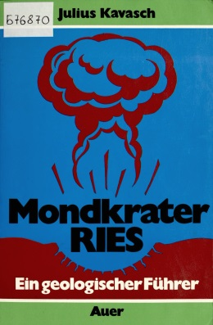 | Kavasch, J.  'Mondkrater' Ries : ein geologischer Führer / Julius Kavasch. – 2. Aufl. – Donauwörth : Auer, 1978. – 56 c. : ил., табл. + 1 отд. л. к. – Библиогр.: c. 56. – ISBN 3-403-00663-8.  "Лунный" кратер Рис : геологический путеводитель.
 | Б76871  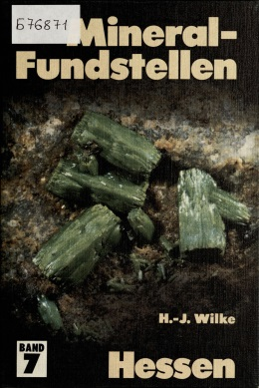 | Mineral-Fundstellen. – München : Weise, 1981.  Bd. 7 : Hessen : ausführliche Beschreibung von über 100 wichtigen Mineral-Fundstellen sowie Hinweise auf weitere Lokalitäten : mit Lageskizzen und 16 Farbtafeln / Hans-Jürgen Wilke ; mit Beitr. von K. Fahlbusch, Darmstadt u. M. Fettel, Heppenheim-Kirschhausen. – 2. korrigierte Aufl. – 240 c., [8] л. цв. табл. : ил. – Библиогр.: c. 209-230 (605 назв.). – ISBN 3-921656-09-5.  Места обнаружения минералов. Т. 7. Гессен : подробное описание более 100 значимых мест обнаружения минералов, а также указания на другие места : со схемами местности и 16 листами цветных иллюстраций.
 | В54955  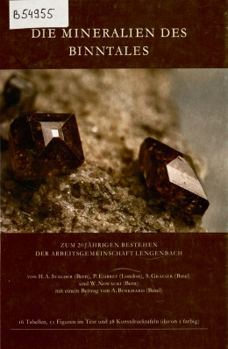 | Die Mineralien des Binntales : zum 20 jährigen Bestehen der Arbeitsgemeinschaft Lengenbach / H. A. Stalder, P. Embrey, S. Graeser, W. Nowacki ; mit einem Beitr. von A. Burkhard. – [Bern : Naturhist. Museum der Stadt Bern], 1978. – 143 c., [14] л. цв. ил., табл. : ил., табл. – Sep.-Dr. aus: Jahrbuch / Naturhist. Museum der Stadt Bern. 1975-1977. – Библиогр.: c. 137-143.  Минералы [долины] Биннталь.
 | Г23678  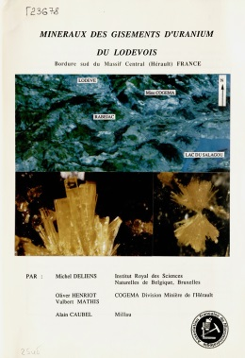 | Minéraux des gisements d'uranium du Lodévois : bordure sud du Massif Central (Hérault) France / M. Deliens, O. Henriot, V. Mathis, A. Caubel. – [S. l.] : Assoc. fr. de microminéralogie, 1991. – 61 c., [4] л. цв. ил. : ил., табл. – Библиогр.: c. 50-59.  Минералы урановых месторождений района Лодев : южная граница Центрального массива (Эро) Франции.
 | В54954  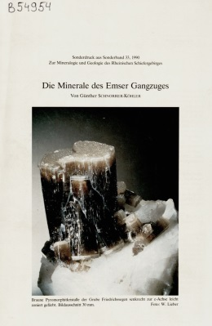 | Schnorrer-Köhler, G.  Die Minerale des Emser Gangzuges / von Günther Schnorrer-Köhler. – [Heidelberg, 1990]. – C.141-198 : цв. ил. – S.-Dr. aus: Der Aufschluss. 1990. S.-Bd. 33. – Библиогр.: c. 197-198.  Минералы Эмской системы жил.

Авторефераты диссертаций

 | Р10455 | Енгалычев, С. Ю.  Рениеносность осадочного чехла Восточно-Европейской платформы : автореф. дис. ... д-ра геол.-минерал. наук : 1.6.10 / С. Ю. Енгалычев. – Москва, 2025. – 43 с. : ил., табл. – Библиогр.: с. 40-43 (35 назв.).

ВГБ благодарит всех, кто участвует в формировании фонда!

